УНИВЕРСИТЕТ ЗА НАЦИОНАЛНО И СВЕТОВНО СТОПАНСТВО

ФАКУЛТЕТ ПРИЛОЖНА ИНФОРМАТИКА И СТАТИСТИКА
Катедра „Статистика и иконометрия”



Дипломна работа
на тема:
,,Анализ на динамика на средната възраст на майката при раждане в България и Европейския съюз през периода от 2001-2021г.“

Разработил: Научен ръководител:………………
Виктория Вутова (Доц. Д-р М. Мургова)
Фак. № 22180152

Юни 2026г.
София
Съдържание

1.Увод ................................................................................................................................... стр. 3
1.1 Цел на изследването
1.2 Обект на изследването
1.3 Предмет на изследването
1.4 Задачи на изследването
1.5 Хипотези
1.6 Източници на данни
1.7 Използван софтуер
2.Глава1 - Теоретично-методологична част ………......................................................... стр. 5
2.1 Оснивни понятия, използвани в изследването
2.2 Методологична рамка на изследването
2.3 Показатели на динамиката
2.4 Описателен и графичен анализ
2.5 Сравнителен анализ
2.6 Основни характеристики на изследването
2.7 Прогностичен анализ
3. Глава 2 - Емпирична част ..............................................................................................стр. 10
3.1 Официални данни за средната възраст на майката за България и за страните членки на ЕС за периода 2001-2021 г.
3.2 Изследване на процесите
3.3 Резултати от проверката на хипотезите
4. Основни изводи .............................................................................................................стр. 21
5. Заключение ....................................................................................................................стр. 22
6. Литературни източници ................................................................................................стр. 23
7. Приложение .................................................................................................................. стр. 24

1.Увод
Раждаемостта е един от основните показатели, чрез които се проследява развитието на населението. Тя показва, колко деца се раждат в дадено общество за определен период и има пряко значение за неговото бъдеще. В последните години в България се наблюдава устойчива тенденция към намаляване на раждаемостта, което поставя редица социални и икономически предизвикателства. Тези промени са свързани с фактори като жизнен стандарт, миграция и личните решения на хората, относно създаването на семейство. Поради това изследването на раждаемостта е важно за по-доброто разбиране на демографските процеси и за вземането на мерки в развитието на обществото.
През последните десетилетия в Европа също се наблюдават съществени промени в демографското поведение на населението. Една от ясно изразените тенденции е повишаването на средната възраст на майката при раждане на дете. Тази промяна е свързана с редица социално-икономически фактори като по-продължително образование, професионална реализация, финансова несигурност и промяна в ценностната система на обществото.
1.1 Цел на изследването
Настоящата дипломна работа има за цел да анализира динамиката на средната възраст на майката при раждане в България и Европейския съюз (ЕС-27) за дадения период (2001-2021г), чрез изграждане на динамични редове, сравнителен анализ и изготвяне на бъдеща прогноза за следващите 2-3 години, въз основа на наблюдаваната динамика на показателя. Чрез този анализ може да се оцени, доколко България следва общите европейски тенденции и как се позиционира спрямо други страни от Европа.
1.2 Обект на изследването
Обект на изследването са жените в репродуктивна възраст, родени и живеещи в България и страните – членки на Европейския съюз, които са родили поне едно дете през разглеждания период 2001–2021 г.
1.3 Предмет на изследването
Предмет на изследването е динамиката и изменението на показателя ,, средната възраст на майката при раждане “ в България и Европейския съюз (ЕС-27) през периода 2001-2021г., както и сравнените тенденции на развитие.
1.4 Задачи на изследването:
- Да се изясни показателят „ средна възраст на майката при раждане “и неговото значение.
- Да се изгради динамичен ред за България за периода 2001–2021 г.
- Да се изгради динамичен ред за ЕС-27 за същия период.
- Да се извърши сравнителен анализ на показателя в България и ЕС-27, като се открояват тенденциите.
- Да се изготви краткосрочна прогноза за 2–3 години напред за показателя за България.
- Да се формулират основните изводи от проведения анализ.
1.5 Хипотези
Формулират се следните хипотези за изследването:
H1: Средната възраст на майката при раждане се увеличава в периода 2001–2021 г. в България.
H2: Средната възраст на майката при раждане се увеличава в периода 2001–2021 г. в Европейски съюз (ЕС-27).
H3: Средната възраст на майката при раждане в България е по-ниска от средната стойност за Европейския съюз (ЕС-27) през целия период 2001–2021 г..
1.6 Източници на данни
За настоящата дипломна работа са използвани данни от Eurostat от раздел ,,Население и социални условия“, подраздел ,,Плодовитост“ и показател ,, средна възраст на майката при раждане“ за България и ЕС-27 през периода 2001-2021г.

1.7 Използван софтуер
За обработката, анализа и представянето на данните в настоящата дипломна работа са използвани MS Excel и IBM SPSS Statistics. Чрез MS Excel са организирани първичните данни, изчислени са показателите на динамиката.IBM SPSS Statistics е използван за моделиране на тенденцията, сравнение на различни аналитични модели и изготвяне на краткосрочната прогноза. По-обемните таблици са приложени в Приложението.

2.Глава 1 - ТЕОРЕТИЧНО-МЕТОДОЛОГИЧНА ЧАСТ

2.1Основни понятия, използвани в изследването
2.1.1 Възрастови групи на майката при раждане
Възрастовите групи на майката при раждане обикновено се обособяват, за да се проследят различията в раждаемостта според възрастта на жените. Най-често се разграничават следните групи: под 20 години, 20–24, 25–29, 30–34, 35–39, 40–44 и 45 и повече години. Тези групи позволяват да се анализират промените във възрастовия модел на раждаемостта и тенденцията към отлагане на раждането към по-късна възраст. В настоящото изследване те имат значение като основа за формирането и тълкуването на показателя „ средна възраст на майката при раждане “.
2.1.2 Средна възраст на майката
Централно място в настоящото изследване заема показателят „ средна възраст на майката при раждане “. Той представлява средната възраст на жените, родили дете през определен календарен период, като в рамките на настоящото изследване това е периодът 2001–2021г. Показателят има обобщаващ характер и позволява да се анализират измененията във възрастовия модел на раждаемостта според възрастта на майката.
2.1.3 Отлагане на ражданията във времето
Отлагането на ражданията представлява демографски процес, при който жените изместват раждането на първо и следващо дете към по-късна възраст. Това явление е характерно за съвременните развити общества и е свързано с фактори като по-продължително образование, професионална реализация и промени в семейните ценности. В резултат от този процес се наблюдава повишаване на средната възраст на майката при раждане и промяна във възрастовата структура на раждаемостта. В този смисъл процесът е ясно изразен както в България, така и в Европейския съюз, където през последните десетилетия се наблюдава устойчиво изместване на ражданията към по-високи възрастови групи.
2.2 Методологична рамка на изследването

2.2.1 Обхват на изследването

Териториалният обхват на изследването включва България и Европейския съюз. Времевият обхват на анализа обхваща периода 2001–2021 г. Изследването е насочено към проследяване на динамиката на показателя „ средна възраст на майката при раждане “във времето и към извършване на сравнителения анализ между България и ЕС-27.

2.2.2 Статистическа единица

Статистическата единица в настоящото изследване е всяка майка, родила дете в България и страните от ЕС-27, за периода от 2001-2021г.

2.3 Показатели на динамиката
Основен метод в изследването е описателният анализ на динамиката. Чрез него се проследява изменението на средната възраст на майката при раждане в България и ЕС-27 за периода 2001–2021 година.
Изследваният динамичен ред е периодичен, тъй като стойностите на показателя са наблюдавани през равни интервали от време (една година). В същото време в изследвания времеви ред не се наблюдава сезонност, тъй като данните са представени на годишна база и не позволяват установяване на повтарящи се вътрешногодишни колебания. Не се наблюдава и ясно изразена цикличност, тъй като липсват периодично повтарящи се колебания около основната тенденция на развитие.
В анализа се изчисляват абсолютният прираст и темпът на растеж, както на верижна, така и на базисна основа, като за базисна година е приета 2001 година. Изчисляват се също средногодишният абсолютен прираст и средногодишният темп на растеж за целия разглеждан период.
Определя се трендът на развитие, който служи като основа за изготвяне на краткосрочна прогноза на показателя.
Абсолютен прираст при верижна база показва с колко години се е повишила или намалила средната възраст на майката при раждане спрямо непосредствено предходната година. Изчислява се по формулата:
$$\left(1\right) Δ_{y/{i-1}}=y_{i}-y_{i-1}$$
където yi е средната възраст на майката през текущата година, а yi₋₁ — средната възраст през предходната година.
Абсолютен прираст при постоянна база показва с колко години се е повишила или намалила средната възраст на майката при раждане спрямо началото на наблюдавания период — 2001 г. Изчислява се по формулата:
(2)$Δy_{i/0}=y_{i}-y_{0}$
където y₀ е средната възраст на майката през базисната 2001 г.
Средногодишният абсолютен прираст показва с колко години средно на година се е увеличавала средната възраст на майката при раждане:
(3) Δср = (yₙ − y₀) / n
където n е броят на периодите (в случая 20).
Темп на растеж при верижна база показва колко пъти или с какъв процент се е изменила средната възраст на майката спрямо предходната година. Изчислява се като:
(4) 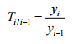
Темп на растеж при постоянна база показва колко пъти се е изменила средната възраст на майката спрямо базисната 2001 г. Изчислява се като:
(5) 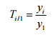
Средногодишният темп на растеж показва средното годишно изменение на показателя за целия разглеждан период:
(6) $Тср = ⁿ√(yₙ / y₀)$

Използването на тези показатели в съвкупност дава цялостна представа за развитието на средната възраст на майката при раждане в България и ЕС-27 – както по отношение на посоката, така и на скоростта и интензивността на изменение.

За да се изгради коректен динамичен ред, е необходимо да бъдат спазени следните условия за съпоставимост:
- съпоставимост по време;
- съпоставимост по място;
- съпоставимост по обхват;
- съпоставимост в методологията на изчисляване на статистическите величини;
- съпоставимост по отношение на мерната единица на статистическите величини;

2.4. Описателен и графичен анализ
След изграждането на динамичния ред и изчисляването на основните показатели се извършва анализ на развитието на средната възраст на майката при раждане чрез описателен и графичен подход.
Графичното представяне на данните позволява визуална оценка на изменението на показателя във времето. Чрез линейни графики се проследява динамиката на средната възраст на майката при раждане в България и Европейския съюз.
На основата на графичния анализ се установяват основните тенденции в развитието на показателя, както и различията между двете изследвани териториални единици. Динамичният ред се разглежда като функция на времето, което позволява проследяване на неговото развитие.
От значение за оценката на моделите са както статистическата значимост, така и стойността на коефициента на детерминация (R²), чрез който се измерва степента, в която моделът обяснява изменението на показателя. Предпочитание се дава на модел, който съчетава висока обяснителна способност и по-лесна интерпретация.
2.5 Сравнителен анализ
Сравнителният анализ е използван за установяване на различията в нивото и динамиката на средната възраст на майката при раждане между България и страните от ЕС-27. Чрез изчисляване на разликата между двата показателя и нейното графично представяне се оценява степента на сближаване или запазване на различията във времето.
2.6 Описателна статистика
Описателната статистика се прилага с цел обобщаване на основните характеристики на динамичните редове. Чрез изчисляване на средна стойност, минимални и максимални стойности и стандартно отклонение се оценяват равнището, границите на изменение и степента на вариация на показателя за България и страните от ЕС-27.
2.7 Прогностичен анализ
Преди да изградим краткосрочна прогноза, се извършва избор на подходящ модел за описание на динамиката на показателя. Един от най-широко използваните методи за моделиране и прогнозиране на времеви редове е АРИМА моделът (AutoRegressive Integrated Moving Average), който съчетава в себе си авторегресионна компонента, компонента на интегриране (диференциране за постигане на стационарност) и компонента на подвижната средна. Сравняват се различни модели, като се избира този, който най-добре описва наблюдаваната тенденция въз основа на критерии като AIC и BIC.
На база на избрания модел може да се пристъпи към изготвянето на прогноза. За нашата цел ще бъде използван показателят за средна възраст на майката при раждане в България, като ще бъде изготвена прогноза за 2022, 2023 и 2024 г.
3. ГЛАВА 2 - ЕМПИРИЧНА ЧАСТ
3.1 Официални данни за средната възраст на майката за България и за страните членки на ЕС за периода 2001-2021 г.
От данните в Таблица 1, още при първоначалния преглед се наблюдава нарастване на средната възраст на майката при раждане както в България, така и в ЕС. Тенденцията е устойчива и плавна, което налага нейното по-задълбочено изследване чрез показателите на динамиката. В началото на периода (2001 г.) средната възраст на майката при раждане в България е 25,1 години, докато средната стойност за страните от ЕС-27 е 29,0 години — разлика от 3,9 години. В края на периода (2021 г.) стойностите са съответно 27,9 години за България и 31,1 години за ЕС-27 — разлика от 3,2 години. Въпреки че и двата показателя нарастват с около 2,8–2,1 години за целия период, разликата между тях се запазва значителна. Това показва, че макар България да следва общата европейска тенденция към по-късно майчинство, тя продължава да изостава от средноевропейските стойности с близо 3–4 години през целия разглеждан период.
Таблица 1.Таблица със средната възраст на майката за България и за страните от ЕС за периода 2001-2021г.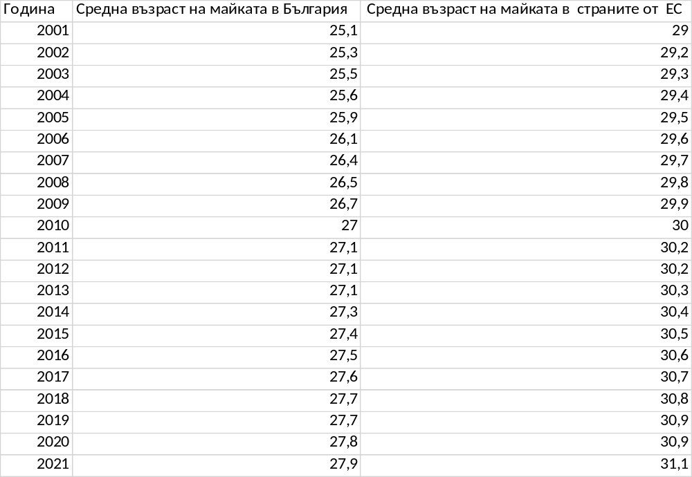
3.2 Изследване на процесите
1) Абсолютни прирасти
От Таблица 2 са изчислени верижни и базисни стойности на абсолютните прирасти за България. Верижните прирасти са малки и предимно между 0,1 и 0,3 години, което означава плавни, а не резки промени. Има и периоди на застой (2012–2013 и 2019), когато стойността не се променя. Базисният прираст расте постепенно и достига 2,8 години, което показва натрупан ефект във времето.
Таблица 2. Верижни и базисни абсолютни прирасти на средната възраст на майката при раждане в България за периода 2001–2021 г. (в години)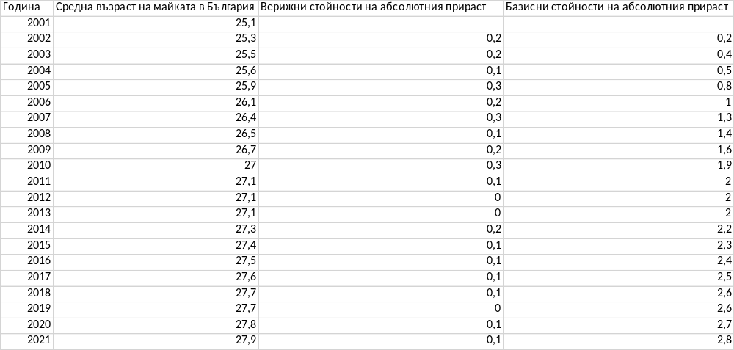

От Таблица 3 виждаме изчислените стойности на абсолютен прираст и за страните от ЕС-27. Данните показват, че в ЕС-27 се наблюдава дългосрочен и стабилен процес на повишаване на средната възраст на майката. Верижните прирасти са предимно малки и равномерни (0,1 години), което показва плавно и устойчиво нарастване без резки промени. Има само няколко периода на застой (2012 и 2020 г.), когато стойността не се променя. Базисният прираст достига 2,1 години, което показва умерено, но постоянно натрупване във времето.

Таблица 3. Верижни и базисни абсолютни прирасти на средната възраст на майката при раждане в страните от ЕС-27 за периода 2001–2021 г. (в години)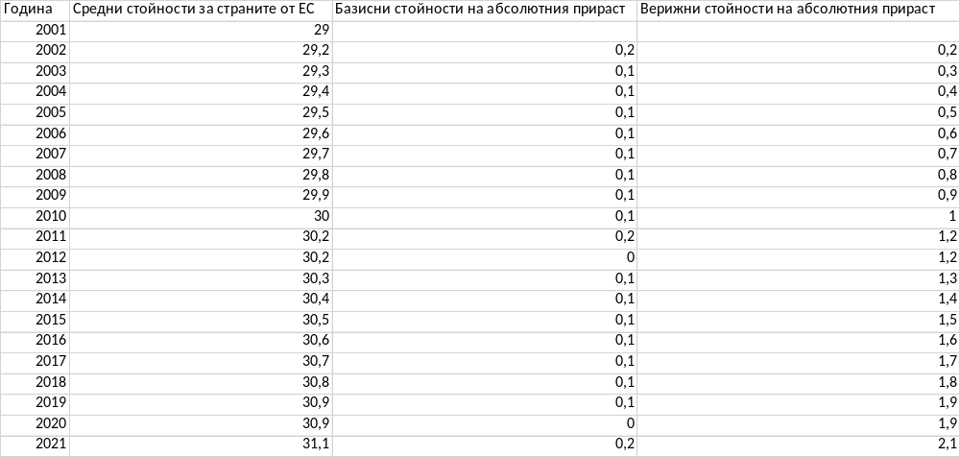
И в България, и в страните от ЕС-27 се наблюдава ясна и устойчива тенденция към повишаване на средната възраст на майката през периода 2001–2021 г., което показва общ процес на отлагане на майчинството в Европа.
2) Темп на растеж
От Таблица 4 на база на изчислените темпове на растеж (верижен и базисен) за средната възраст на майката в България и страните от ЕС за периода 2001–2021 г. се установява ясно изразена и устойчива възходяща тенденция и в двете наблюдавани групи.
При България се наблюдава постепенно, но сравнително по-динамично нарастване в началните години на периода, след което темпът се забавя и става по-равномерен. Верижните темпове показват малки годишни колебания, включително периоди на стагнация (напр. 2012–2013 г. и 2019 г.), което говори за временно задържане на процеса. Въпреки това базисният темп ясно показва значително общо нарастване за целия период – над 11%, което потвърждава дългосрочна тенденция към отлагане на майчинството.
При страните от ЕС-27 се наблюдава още по-стабилна и почти линейна динамика. Верижните темпове са предимно малки и постоянни (около 0,3–0,7%), като липсват съществени колебания. Това показва, че процесът на повишаване на възрастта на майката в ЕС-27 е добре установен и протича равномерно. Базисният темп също потвърждава устойчиво нарастване, но с по-ниска интензивност спрямо България.
Таблица 4. Верижни и базисни темпове на растеж на средната възраст на майката при раждане в България и ЕС-27 за периода 2001–2021 г. (в %)
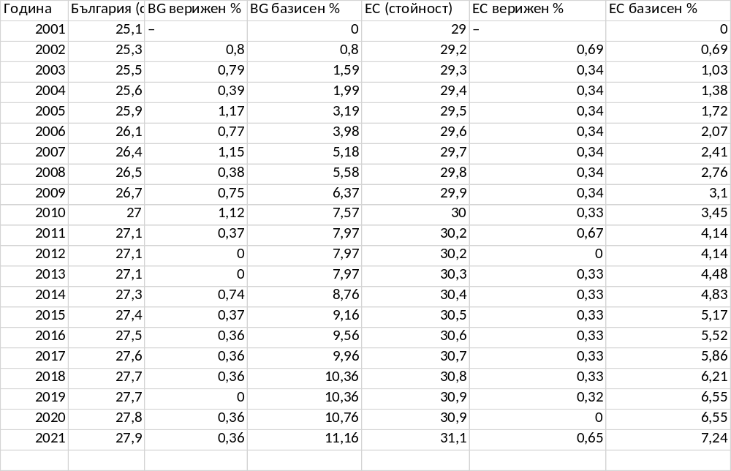

3) Среден абсолютен прираст
Изчисляваме средния абсолютен прираст за България и за страните от ЕС.Това показва с колко средно години се е променила възрастта на майката.
Средният абсолютен прираст за България изчисляваме като:
$$∆ср=\frac{27,9-25,1}{20}=0,14$$
От решението виждаме, че средният абсолютен прираст е 0.14 години.
Продължаваме с изчислението и на средния абсолютен прираст и за ЕС.
$$∆ср=\frac{31.1-29}{20}=0,105$$
От решението за среден абсолютен прираст и на ЕС виждаме, че е равен на 0,105 години.
4) Среден темп на растеж
Започваме с изчисляването и на средния темп на разтеж за България и за страните от ЕС.
Среден темп на растеж в България:
$Тср=\left(\sqrt[20]{\frac{27,9}{25,1}}-1\right)*100≈0,54\%$ годишно
Среден темп на растеж за страните от ЕС:
$Тср=\left(\sqrt[20]{\frac{31,1}{29}}-1\right)*100≈0,35\%$ годишно
Като извод може да кажем, че В България средната възраст на майката се увеличава от 25,1 до 27,9 години, като средният абсолютен прираст възлиза на приблизително 0,14 години годишно, а средният темп на растеж е около 0,54% годишно. Това показва по-осезаема динамика на изменение спрямо ЕС-27, но също така и наличие на известни колебания и периоди на застой в отделни години.
В страните от ЕС-27 процесът е по-равномерен и предвидим. Средната възраст на майката нараства от 29,0 до 31,1 години, като средният абсолютен прираст е около 0,105 години годишно, а средният темп на растеж – приблизително 0,35% годишно. Това показва по-стабилна динамика на показателя. Въпреки че средният темп на растеж в България е по-висок от този в ЕС-27, това не води до съществено намаляване на разликата между двата показателя.
5)Моделиране на тенденция на развитие

За представяне на динамиката на показателя „средна възраст на майката при раждане" за България и страните от ЕС-27 е изградена графика въз основа на данните за периода 2001–2021 г.
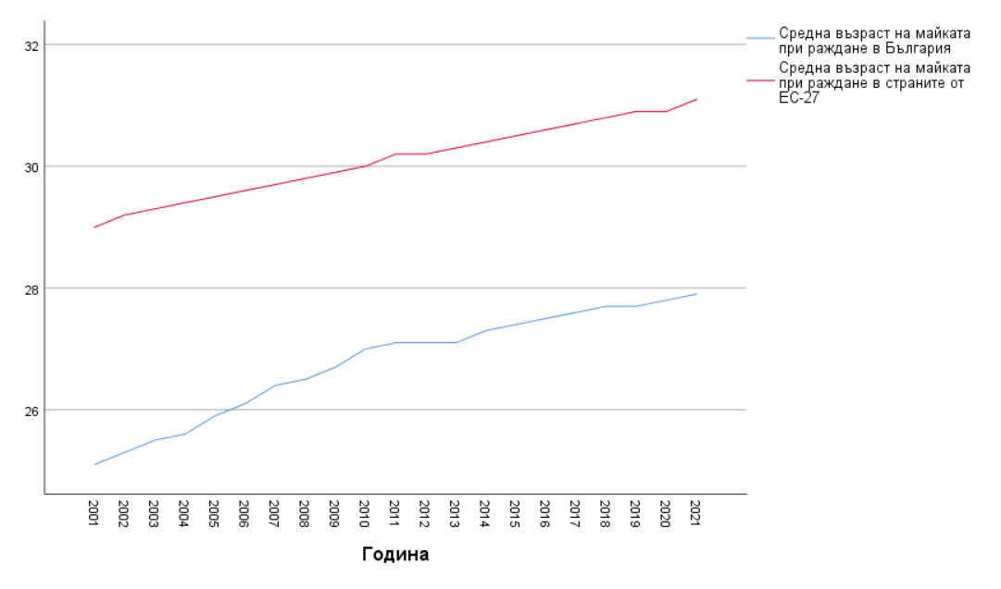
Фиг 1. Графика на показателя ,, Средна възраст на майката при раждане“ за България и ЕС-27 за периода от 2001-2021г.

От графиката може да видим, че през периода от 2001-2021г. се наблюдава устойчива тенденция към нарастване на средната възраст на майката при раждане както за България така и за страните от ЕС-27. През целия период стойностите на ЕС-27 остават по-високи от тези за България.Имаме ясно изразена възходяща тенденция и устойчив тренд и за двата показателя от анализа. Нарастването е постепенно и относително равномерно. Това ни позволява да използваме линеен трендови модел за прогнозирането на бъдещо развитие.
Изчислените в предходните таблици (Таблица 2, Таблица 3, Таблица 4) абсолютни прирасти и темпове на растеж дават по-задълбочена представа за динамиката на показателя и показват устойчив характер на нарастване. Въз основа на тези резултати може да се премине към сравнителен анализ между България и страните от ЕС-27.

6) Сравнителен анализ
За целите на сравнителния анализ е изчислена разликата между средната възраст на майката при раждане в България и в страните от ЕС-27 за всяка година от периода 2001–2021 г., която е представена графично.
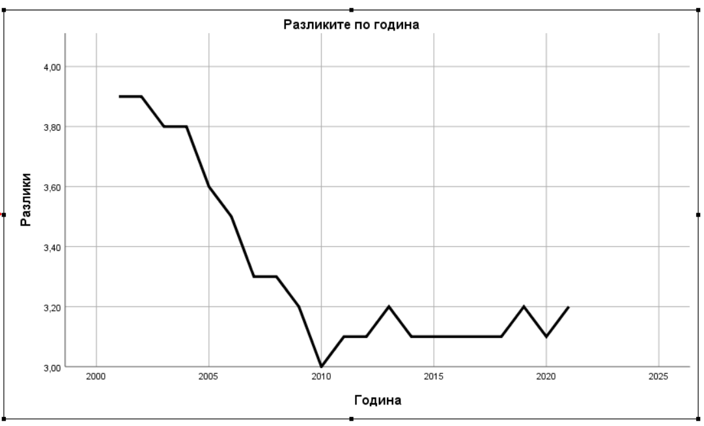
Фиг. 2. Динамика на разликата между средната възраст на майката при раждане в България и страните от ЕС-27 за периода 2001–2021 г. (в години)
От графиката се вижда, че разликата между двата показателя намалява значително от около 3,9 години през 2001 г. до приблизително 3,0 години около 2010 г. След 2010 г. разликата се стабилизира и се задържа в диапазона между 3,0 и 3,2 години до края на периода през 2021 г. Сравнителният анализ показва, че през разглеждания период средната възраст на майката в страните от ЕС-27 остава по-висока от тази в България. В началото на периода се наблюдава намаляване на разликата между двата показателя, което показва тенденция към сближаване. След около 2010 г. обаче тази тенденция се прекъсва и разликата се стабилизира, което означава, че по-нататъшно сближаване не се наблюдава. Въпреки, че средният темп на растеж в България (около 0,54%) е по-висок от този в ЕС (около 0,35%), това не е достатъчно за съществено намаляване на изоставането спрямо средноевропейските стойности.
За по-пълно характеризиране на динамичните редове се прилага описателна статистика, чрез която се изследват средното равнище, границите на изменение и степента на разсейване на показателя за България и страните от ЕС-27.
7) Описателна статистика
Описателната статистика показва основните характеристики на изследвания показател за България и страните от ЕС-27 през периода 2001–2021 г.
За България средната възраст на майката варира между 25,1 и 27,9 години, със средна стойност 26,78 години. Стандартното отклонение (0,8859) показва умерена изменчивост и наличие на известни колебания във времето.
В страните от ЕС-27 стойностите са по-високи – между 29,0 и 31,1 години, със средно ниво 30,10 години. По-ниското стандартно отклонение (0,6225) показва по-стабилна и равномерна динамика в сравнение с България.
Средната разлика между двата показателя е около 3,32 години, като варира в тесни граници (3,00 – 3,90 години). Това показва, че разликата остава относително устойчива през разглеждания период.
В обобщение, данните потвърждават, че средната възраст на майката в ЕС е трайно по-висока, докато в България се наблюдава малко по-голяма изменчивост на показателя. (Приложение 1)
8) Прогностичен анализ
Въз основа на установената възходяща тенденция при показателя „средна възраст на майката при раждане" за България се пристъпва към избор на подходящ метод за прогнозиране. На база на резултатите от регресионния анализ се установява, че най-висока стойност на коефициента на детерминация (R² = 0,993) имат квадратичният и кубичният модел. Въпреки това, с оглед на по-лесната интерпретация и достатъчно високата обяснителна способност, за целите на анализа е избран линеен трендов модел (R² = 0,952). (Приложение 2) Моделът е статистически значим, което се доказва от резултатите от ANOVA анализа (F = 380,940; Sig. = 0,000), което означава, че съществува статистически значима зависимост между времето и средната възраст на майката при раждане. (Приложение 3)
Полученото уравнение има следния вид:
y = 25,243 + 0,139t
Коефициентът пред времето показва, че средната възраст на майката при раждане в България нараства средно с 0,139 години годишно.
За целите на краткосрочното прогнозиране на показателя за периода 2022–2024 г. е приложен АРИМА (1,1,0) модел, автоматично избран от Expert Modeler. Моделът включва авторегресионен компонент от първи ред и едно диференциране, което осигурява стационарност на реда. Резултатите показват много добро качество на модела — коефициентът на детерминация възлиза на R² = 0,988, а средната абсолютна процентна грешка (MAPE) е едва 0,283%, което потвърждава високата му прогностична точност. Тестът на Ljung-Box (Sig. = 0,789) показва, че остатъците от модела са случайни, което доказва неговата адекватност и пригодност за изготвяне на краткосрочна прогноза. Графиката и таблицата с прогнозните стойности са представени в (Приложение 4 и Приложение 5). Прогнозните стойности показват, че средната възраст на майката при раждане в България ще продължи да нараства — 28,0 години за 2022 г., 28,2 години за 2023 г. и 28,3 години за 2024 г.
3.3 Резултати от проверката на хипотезите
- По отношение на първата хипотеза (H1), според която средната възраст на майката при раждане се увеличава в периода 2001–2021 г. в България, резултатите от анализа показват ясно изразена възходяща тенденция. Графичното представяне на динамичния ред, както и изчислените абсолютни прирасти и темпове на растеж, потвърждават постепенно и устойчиво нарастване на показателя през целия период. Наблюдаваните колебания са незначителни и не променят общата тенденция. Изградената краткосрочна прогноза също показва продължаване на тази възходяща динамика в периода 2022–2024 г. Следователно първата хипотеза се приема.
- По отношение на втората хипотеза (H2), която твърди, че средната възраст на майката при раждане се увеличава в страните от ЕС-27 за същия период, анализът също потвърждава наличието на устойчива възходяща тенденция. Данните показват плавно и равномерно нарастване на показателя без съществени отклонения или резки промени. Изчислените темпове на растеж са сравнително стабилни, което говори за устойчив характер на процеса. В този смисъл и втората хипотеза се приема.
- По отношение на третата хипотеза (H3), според която средната възраст на майката при раждане в България е по-ниска от тази в страните от ЕС-27 през целия разглеждан период, сравнителният анализ показва, че стойностите за България остават трайно под тези за ЕС. Изчислените разлики между двата показателя варират в сравнително тесни граници и показват устойчива дистанция, въпреки известно доближаване в началото на периода. Това означава, че България не достига нивата на ЕС, макар и да се наблюдава сходна посока на развитие. Следователно третата хипотеза също се приема.

4. Основни изводи
- Въз основа на проведения анализ се установява, че средната възраст на майката при раждане в България нараства плавно през целия период 2001–2021 г., като се наблюдават известни колебания, които са малко по-изразени в сравнение с тези при ЕС-27.
- Стойностите за ЕС-27 също следват устойчива възходяща тенденция, но с по-малка изменчивост, което говори за по-стабилно и равномерно нарастване.
- През целия разглеждан период средната възраст на майката в България остава по-ниска от средната за ЕС-27. Въпреки че в началото на периода се забелязва известно доближаване между двата показателя, то не продължава и разликата се задържа сравнително постоянна.
- Резултатите от описателната статистика потвърждават направените наблюдения -средните стойности за ЕС-27 са по-високи, а стандартното отклонение за България е малко по-голямо (0,886 спрямо 0,623 за ЕС-27).
- Прогнозните стойности за България са 28,0 години за 2022 г., 28,2 години за 2023 г. и 28,3 години за 2024 г., без да се очакват резки промени.
- На база на получените резултати и трите формулирани в началото на изследването хипотези се потвърждават - средната възраст на майката при раждане нараства както в България, така и в ЕС-27, а стойностите за България остават по-ниски от европейските през целия период 2001–2021 г.

5. Заключение
В резултат на проведения анализ може да се заключи, че средната възраст на майката при раждане се увеличава както в България, така и в страните от Европейския съюз през периода 2001–2021 г. Тази тенденция е устойчива, плавна и се запазва без съществени прекъсвания през целия разглеждан период, което я определя като дългосрочна демографска закономерност.
В началото на периода средната възраст на майката в България е 25,1 години, а в ЕС-27 — 29,0 години, като разликата между двата показателя възлиза на 3,9 години. До края на периода тя се запазва значителна — 27,9 години за България и 31,1 години за ЕС-27, с разлика от 3,2 години. Макар в началото да се наблюдава известно доближаване, след около 2010 г. то се преустановява и разликата се стабилизира, което показва, че България не успява да достигне средноевропейските нива на показателя.
Изготвената краткосрочна прогноза на база АРИМА (1,1,0) модел показва, че тенденцията към нарастване ще се запази и в периода 2022–2024 г., като прогнозните стойности за България са съответно 28,0 години за 2022 г., 28,2 години за 2023 г. и 28,3 години за 2024 г. Това потвърждава, че процесът на отлагане на майчинството е устойчив и не се очаква да се промени в краткосрочен план.
Като цяло резултатите от изследването показват, че България следва общата европейска тенденция към по-късно майчинство, но продължава да изостава от средните стойности за ЕС-27. Това може да се обясни с различията в социално-икономическото развитие, образователното равнище и промените в ценностната система на обществото.

6. Литературни източници
- https://ec.europa.eu/eurostat/databrowser/view/demo_find/default/table?lang=en&category=demo.demo_fer - годишни данни зa средната възраст на майката при раждане за България и Европейския съюз (ЕС-27) за периода от 2001-2021г.
- „Статистически анализ на времеви редове“, София 2010 – автори: доц. д-р Георги Димитров Мишев и доц. д-р Валентин Димитров Гоев
- ,,Анализ и прогнозиране на времеви редове (с SPSS)“ – учебно помагало, издателски комплекс - УНСС
- Електронни публикации

7. Приложения

Приложение 1
Описателна статистика
 | N | Минимум | Максимум | Средна стойност | Стандартно отклонение
Средна възраст на майката при раждане в България | 21 | 25,1 | 27,9 | 26,776 | ,8859
Средна възраст на майката при раждане в страните от ЕС-27 | 21 | 29,0 | 31,1 | 30,095 | ,6225
Разлики | 21 | 3,00 | 3,90 | 3,3190 | ,29936
Валидно N (по списък) | 21

Таблица 5. Oписателната статистика с основните характеристики на изследвания показател

Приложение 2
Резюме на модела и оценки на параметрите
Уравнение | Резюме на модела |  |  |  |  | Оценки на параметрите
 | R² | F | ст.св.1 | ст.св.2 | Знач. | Константа | b1 | b2 | b3
Линейна | ,952 | 380,940 | 1 | 19 | ,000 | 25,243 | ,139
Логаритмична | ,943 | 313,525 | 1 | 19 | ,000 | 24,502 | 1,052
Обратна | ,609 | 29,542 | 1 | 19 | ,000 | 27,322 | -3,145
Квадратична | ,993 | 1319,552 | 2 | 18 | ,000 | 24,793 | ,257 | -,005
Кубична | ,993 | 851,489 | 3 | 17 | ,000 | 24,754 | ,276 | -,007 | 6,414E-5
Степенна | ,947 | 341,437 | 1 | 19 | ,000 | 25,264 | 1,005
S | ,618 | 30,788 | 1 | 19 | ,000 | 3,308 | -,120
Растеж | ,947 | 341,437 | 1 | 19 | ,000 | 3,229 | ,005
Експоненциална | ,947 | 341,437 | 1 | 19 | ,000 | 25,264 | ,005
Логистична | ,947 | 341,437 | 1 | 19 | ,000 | ,040 | ,995
Зависима променлива: Средна възраст на майката при раждане в България

Таблица 6. Избор на най-добър модел

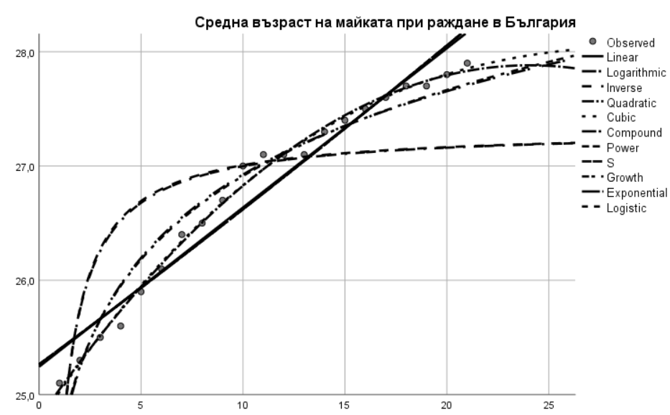

Фиг.3 Графика на показателя ,,средна възраст на майката при раждане в България“

Приложение 3

ANOVA
 | Сума на квадратите | ст.св. | Средноквадратично отклонение | F | Знач.
Регресия | 14,952 | 1 | 14,952 | 380,940 | ,000
Остатъчна | ,746 | 19 | ,039
Общо | 15,698 | 20

Таблица 7.ANOVA

Приложение 4

Статистики на модела
Модел | Брой предиктори | Показатели за качество на модела | Ljung-Box Q(18) |  |  | Брой отклонения
 |  | Стационарно R² | Статистика | ст.св. | Знач.
Средна възраст на майката при раждане в България-Модел_1 | 0 | -8,882E-16 | 18,482 | 18 | ,424 | 0

Таблица 8. Статистики на модела — предварителни резултати

Описание на модела
 | Тип модел
Идентификатор на модела | Средна възраст на майката при раждане в България | Модел_1  ARIMA(1,1,0)

Статистики на модела
Модел | Брой предиктори | Показатели за качество на модела | Ljung-Box Q(18) |  |  | Брой отклонения
 |  | Стационарно R² | Статистика | ст.св. | Знач.
Средна възраст на майката при раждане в България-Модел_1 | 0 | ,058 | 12,178 | 17 | ,789 | 0

Таблица 9. АRIMA модел

Приложение 5

Година | Прогнозна средна възраст на майката при раждане в България (години)
2022 | 28,0
2023 | 28,2
2024 | 28,3

Таблица 10. Прогнозни стойности на средната възраст на майката при раждане в България за периода 2022–2024 г.

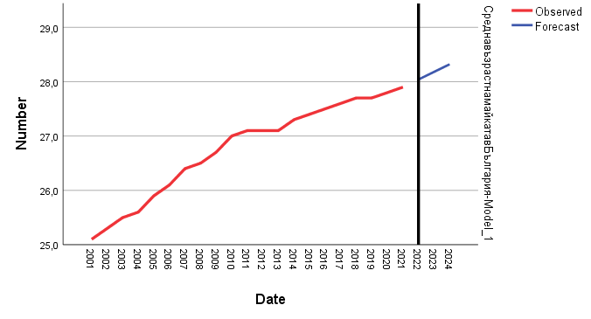
Фиг. 4. Графика с прогнозната стойност на показателя „Средна възраст на майката при раждане в България" за периода 2021–2024 г.

